Основи програмування – 1. Алгоритми та структури даних

Міністерство освіти і науки України

Національний технічний університет України «Київський політехнічний інститут імені Ігоря Сікорського»

Факультет інформатики та обчислювальної техніки

Кафедра інформатики та програмної інженерії

Звіт

з лабораторної роботи № 1 з дисципліни

«Алгоритми та структури даних-1.

Основи алгоритмізації»

«Дослідження лінійних алгоритмів»

Варіант 28

Виконав студент **_**ІП-15 Рибаков Дмитро Вадимович**_____**

(шифр, прізвище, ім'я, по батькові)

Перевірив **___________________________________**

( прізвище, ім'я, по батькові)

Київ 2021

**Основи програмування – 1. Алгоритми та структури даних**

**Лабораторна робота 1**

**Дослідження лінійних алгоритмів**

**Мета** – дослідити лінійні програмні специфікації для подання перетворювальних операторів та операторів суперпозиції, набути практичних навичок їх використання під час складання лінійних програмних специфікацій.

**Індивідуальне завдання**

**Варіант 28**

**Постановка задачі**

Розробити алгоритм, псевдокод та блок-схему, щоб розв’язати наступну задачу: у заданому тризначному числі закреслили останню справа цифру і приписали її на початку та знайти отримане число. Результатом розв’язку є виведення отриманого числа.

**Побудова математичної моделі**

|  |  |  |  |
| --- | --- | --- | --- |
| **Змінна** | **Тип** | **Ім’я** | **Призначення** |
| Задане число | Цілочисельний | A | Вхідні дані |
| Остання справа цифра | Цілочисельний | B | Проміжні дані |
| Ліва частина числа | Цілочисельний | C | Проміжні дані |
| Результат | Цілочисельний | D | Вихідні дані |
| Нуль | Символьний | S | Вихідні дані |

B- залишок від цілочисельного ділення помножений на 100

C- цілочисельне ділення, яке показує дві перші цифри числа

D- результат. Знаходимо сумою B та C приписаням останьої справа цифри на початку.

S- нуль, який приписується на початку, якщо остання справа цифра нуль.

**Розв’язання**

Програмні специфікації запишемо у псевдокоді та графічній формі у вигляді блок-схеми.

Крок 1. Визначимо основні дії.

Крок 2. Деталізуємо дію знаходження останьої справа цифри заданого тризначного числа.

Крок 3. Деталізуємо дію приписаня останьої справа цифри на початку.

Крок 4. Знайти та вивести отримане число.

**Псевдокод**

крок 1

**початок**

введення змінної A

знаходження останьої справа цифри тризначного числа.

обчислення mod числа, множення його на 100, присвоїти

результат змінної B. Якщо B=0 то присвоїти символ “0” змінної S.

приписаня останьої справа цифри на початку.

обчислення div числа, присвоїти результат змінної C.

присвоєння змінної D значення суми змінних B та C.

виведення отриманого числа.

якщо B=0 то вивести змінну S.

виведення змінної D.

**кінець**

крок 2

**початок**

Введення A

B:=(A mod 10)*100;

If B=0 then S:=’0’

приписаня останьої справа цифри на початку.

обчислення div числа, присвоїти результат змінної C.

присвоєння змінної D значення суми змінних B та C.

виведення отриманого числа.

якщо B=0 то вивести змінну S.

виведення отриманої змінної- D.

**кінець**

Крок 3

**початок**

Введення A

B:=(A mod 10)*100;

If B=0 then S:=’0’

C:=A div 10;

D:=B+C;

виведення отриманого числа.

якщо B=0 то вивести змінну S.

виведення отриманої змінної- D.

**кінець**

Крок 4

**початок**

Введення а

B:=(A mod 10)*100;

C:=A div 10;

D:=B+C;

if B=0 then виведення S.

виведення D.

**кінець**

**Блок-схема**

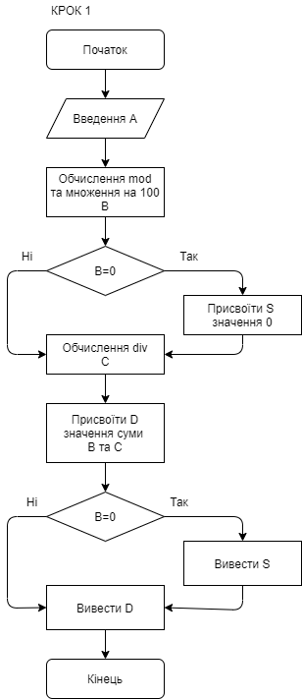 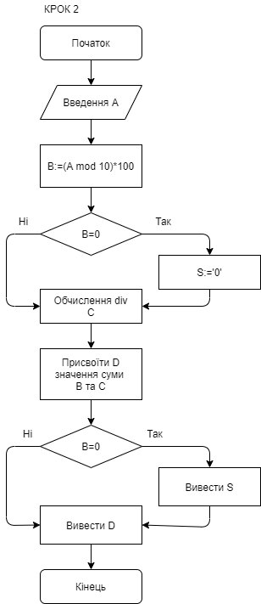

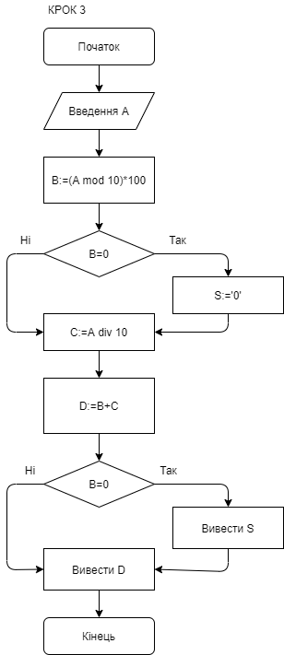 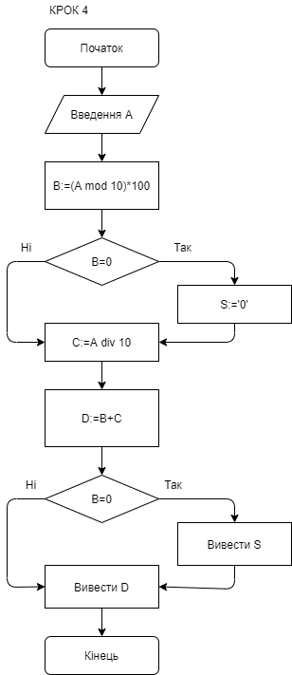

**Код**

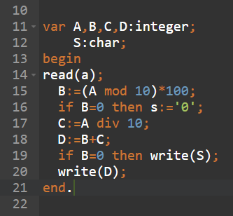

**Випробування**

|  |  |
| --- | --- |
| **Блок** | **Дія** |
|  | Початок |
| 1 | A=123 |
| 2 | B=300 |
| 3 | B≠0 |
| 4 | С=12 |
| 5 | D=312 |
| 6 | 312 |
|  | Кінець |



|  |  |
| --- | --- |
| **Блок** | **Дія** |
|  | Початок |
| 1 | A=750 |
| 2 | B=0 |
| 3 | S=’0’ |
| 4 | C=75 |
| 5 | D=75 |
| 6 | 075 |
|  | Кінець |



**Висновки**

Ми дослідили лінійні програмні специфікації для подання перетворювальних операторів та операторів суперпозиції, а також набули практичних навичок їх використання під час складання лінійних програмних специфікацій. В результаті виконання лабораторної роботи ми отримали алгоритм перенесення останьої справа цифри на перше місце, а також виведення цього числа, при цьому розділили виконання задачи на 4 кроки: визначення основних дій, деталізування дії знаходження останьої справа цифри заданого тризначного числа, деталізування дії приписаня останьої справа цифри на початку і знаходження та виведення отриманного числа. В процесі випробування ми розглянули два випадки: тризначне число 123 і отримали результат виведення 312, та тризначне число 750 і отримали результат виведення 075 (з приписанним нулем).